17 дидактических игр

для профилактики дисграфии у детей

Предлагаем подборку коррекционно-развивающих игр для детей старшего дошкольного и младшего школьного возраста. Игры помогут развить оптико-пространственную ориентацию, слоговую структуру слова, сформировать моторные функции, развить.

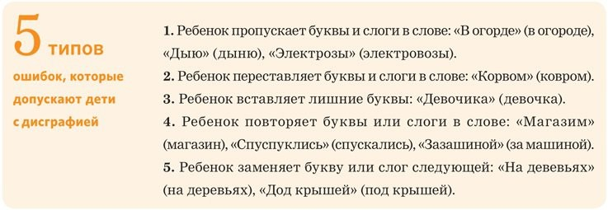Ребенок с дисграфией допускает большое количество ошибок в речи и письме. Дисграфия мешает детям освоить грамоту в начальной школе: они пропускают и добавляют буквы, не дописывают или искажают слова. Чтобы научить ребенка воспринимать, произносить и в дальнейшем писать лексические единицы, сформируйте у него оптико- пространственную ориентацию, а затем научите динамически и ритмически организовывать движения.

# Игры на развитие оптико-пространственной ориентации

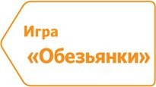

Повернитесь спиной к детям и попросите повторять за вами. Сначала покажите симметричные движения: обе руки в стороны, обе руки на пояс, обе руки за голову. Затем перейдите к несимметричным: одна рука в сторону, другая – на пояс; одна рука на плечо, другая – в сторону; одна рука на плечо, другая – на пояс.



С помощью зеркала перемещайте солнечный зайчик по комнате. Попросите детей называть расположение зайчика, например: «Зайчик высоко, зайчик низко. Зайчик далеко, зайчик близко».



Раздайте детям листы бумаги и простые карандаши. Попросите выполнить ваши инструкции, например: «Нарисуй треугольник, круг, треугольник, круг. Продолжи дорожку» или «Нарисуй два треугольника, один круг. Продолжи дорожку».



Раздайте детям наборы геометрических фигурок разной величины. Предложите детям выполнить действия с фигурами, например: «Положи маленький круг, средний, большой. Продолжи ряд».



Раздайте детям листы бумаги и цветные карандаши. Попросите нарисовать коврики

по инструкции: «Нарисуй синий круг в середине листа. Сверху от круга – красный квадрат. Снизу от круга – зеленый треугольник. В каждом углу коврика – по одному маленькому желтому кругу».

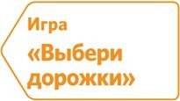

Приготовьте каждому по две полоски: короткую и длинную. Раздайте изображения домиков и зайцев, которые находятся близко и далеко друг от друга. Попросите выбрать дорожку к домику для зайчика и объяснить почему. Например, ребенок отвечает: «Этот зайчик далеко от домика, ему нужна длинная дорожка. Этот зайчик близко – ему нужна короткая дорожка».

# Игры на формирование моторных функций

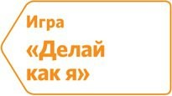

Повернитесь спиной к участникам и попросите повторять движения за вами. Покажите детям серию из двух движений и попросите их продолжить самостоятельно. Добавьте в серию третье движение.

Примеры серий из двух движений: руки в стороны, на пояс, в стороны, на пояс; руки за голову, в стороны, за голову, в стороны; руки на пояс, вверх, на пояс, вверх.

Примеры серий из трех движений: руки на пояс, на плечи, вверх, на пояс, на плечи, вверх; руки вверх, в стороны, вниз, вверх, в стороны, вниз.



Попросите воспитанников выстроиться друг за другом по кругу. Три раза хлопните

по плечу ребенка, который стоит рядом с вами, и попросите правильно передать привет по кругу. Следите, чтобы дети соблюдали заданный темп или ритм.

Когда привет вернется к вам, задайте детям вопросы: как хлопали по твоему плечу? сколько раз хлопнули? хлопки были одинаковые или разные?

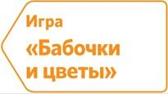

Предложите детям смотреть на картинки и хлопать правильно. Если вы показываете изображение цветка с бабочкой, они делают сильный хлопок. Если на цветке бабочки нет, хлопают слабее.



Попросите поочередно прикоснуться большим пальцем правой руки к указательному, среднему, безымянному и мизинцу. Выполните задание в умеренном, медленном

и быстром темпе. Повторите упражнение для левой руки и для двух рук одновременно.

Предложите прикоснуться к каждому пальцу по два раза подряд. Выполните все шаги, как и в предыдущем задании. Увеличьте количество прикосновений до трех или четырех.

Когда дети освоят упражнение, попросите чередовать касания. Например, два раза дотронуться большим пальцем до указательного, один раз – до среднего, два –

до безымянного, один – до мизинца. Поочередно выполните задание правой, левой и двумя руками.

Дайте задание поочередно прикоснуться пальцами правой руки к одноименным пальцам левой руки. Выполняйте упражнение в умеренном темпе. Повторите движения медленно и быстро.



Разложите перед ребенком картинки: символы с изображениями артикуляционных упражнений. Указательным пальцем прикасайтесь к картинкам и просите ребенка повторить движение. Например, покажите на картинку «Трубочка», ребенок должен вытянуть губы трубочкой; покажите картинку «Заборчик», чтобы ребенок растянул губы в улыбке. Используйте чередования движений: «Заборчик» – «Трубочка»; «Лопаточка» –

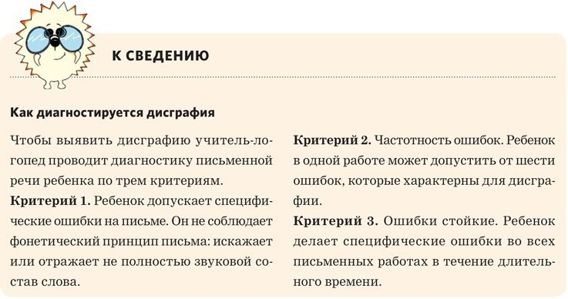«Иголочка»; «Качели» – «Часики»; «Окошко закрылось» – «Окошко открылось».

# Игры на развитие слоговой структуры слова

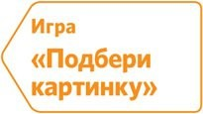

Для игры подготовьте набор карточек. На карточках полосками обозначьте длину слов: короткая полоска – слово с одним слогом, длинная – с тремя слогами. Раздайте детям карточки и картинки. Попросите назвать картинки и подобрать к каждой из них подходящую карточку.

Примеры коротких слов: еж, дом, пух, кот, кит, мак, шар, гном, хлеб, блин, слон, мост, лист, зонт, кекс. Примеры длинных слов: бегемот, самолет, попугай, барабан, сарафан, помидор, телефон, магазин, молоток.



Несколько раз произнесите звук, делая паузы разной длины, например: «и… и – и». Попросите детей повторить за вами песенку. Следите, чтобы они соблюдали паузы. Далее усложните задание и назовите последовательность разных звуков, например: «а… и – и».

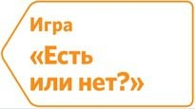

Предложите детям рассмотреть ряд из трех предметных картинок. Используйте, например, изображение луны, совы, лапы, пилы, лисы, тучи, слонов, руки, ног, головы. Задайте детям вопросы по каждой картинке, например: «Здесь есть луна? А луна?»

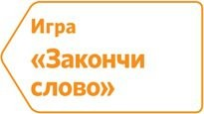

Покажите две предметные картинки, на одной изображена бумага, на другой – заборы. Начните произносить слово и попросите детей продолжить, а затем произнести слово целиком. Например, вы говорите: «Бума…», а ребенок продолжает: «…га. Бумага». Чтобы усложнить упражнение, используйте три или четыре картинки.

Сначала используйте слова без стечения согласных: бумага, заборы, панама, машина, бананы, радуга, молоко, помидор, бегемот, береза, кошелек, гусеница, барабаны, одеяло, самокаты. Далее перейдите к словам со стечениями согласных звуков: палка, белка, ветка, банка, полка, лампа, ручка, мышка, птичка, спичка, свечка, карандаш, подушка, ромашка, стаканы.



Покажите две предметные картинки. Произнесите окончание слова, а детей попросите угадать его начало и повторить слово полностью. Например, вы говорите: «…тинки», ребенок угадывает: «Бо… Ботинки». Увеличьте количество картинок до трех или четырех и повторите упражнение.

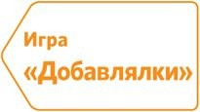

Покажите три-четыре предметные картинки, например, еж, дом, кот и шар. Называйте прилагательные и попросите детей угадать слова, например: «Колючий…» – «…еж»,

«Воздушный…» – «…шар», «Высокий…» – «…дом», «Пушистый…» – «…кот». Когда ребенок называет слово, просите повторить словосочетание полностью.